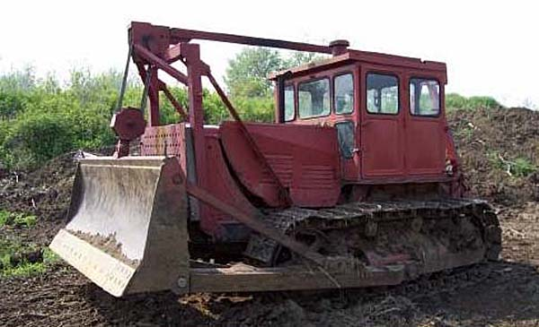
07-174 Д-157 гусеничный бульдозер с неповоротным отвалом с канатно-блочным приводом от 2-барабанной лебедки Д-148Б на базе переходной модели трактора С-100 (Т-108), рабочие: ширина 3.03 м, заглубление 1.8 м, вес 14.24 тн, Д-108 108 лс, вперед/назад 10.2/7.6 км/ч, неизвестные мастерские, 1960-е г.

Вряд ли мастер руководствовался познавательными целями, когда устанавливал бульдозерное оборудование образца 1930-х годов на переходную модель трактора С-100 (Т-108) начала 1960-х. Тем не менее, подобные бульдозера имели место в реальной жизни, являясь, скорее всего, результатом капитального ремонта. Один из даже получил почетное место в музее дорожной техники в венгерском городе Кишкёрёши (Kiskőrösi Közúti Szakgyűjtemény).

Бульдозер - это строительная машина для разработки и транспортировки грунта в направлении своего движения на сравнительно небольшие расстояния, засыпки рвов, ям, котлованов, траншей, планировки строительных и других площадей, штабелирования сыпучих материалов, разравнивания грунта, насыпанного транспортными средствами, экскаваторами, скреперами и другими машинами, валки деревьев и удаления пней.
В зимнее время бульдозеры применяют для очистки снега. Кроме того, их используют также в качестве толкачей при наполнении скреперов грунтом. Бульдозеры находят широкое распространение на строительствах.
В послевоенные годы из бульдозеров с канатным управлением отвалом в строительстве были наиболее распространены машины типов Д-157 и Д-271, смонтированные на тракторе С-80 (позже С-100); меньше применялись машины типов Д-259 и Д-275. В конце 1950-х появились бульдозера с гидравлическим приводом рабочих механизмов, преимущественно применялись машины типов Д-159 и Д-149.
Бульдозер Д-157 отличается простотой конструкции и управления. Его рама, на которой крепится отвал и все остальные части, состоит из боковых балок, передней стойки, раскосов, а также стоек. Балки при помощи цапф шарнирно скреплены с рамой гусеницы трактора. Стойки установлены на раме трактора и несут на себе все основные части бульдозера. Задние стойки предназначены для укрепления заднего направляющего блока и прикреплены к раме лебёдки. Передние и задние стойки соединены продольной балкой, связывающей всю раму бульдозера в единую жёсткую систему.

Схема бульдозера Д-157:
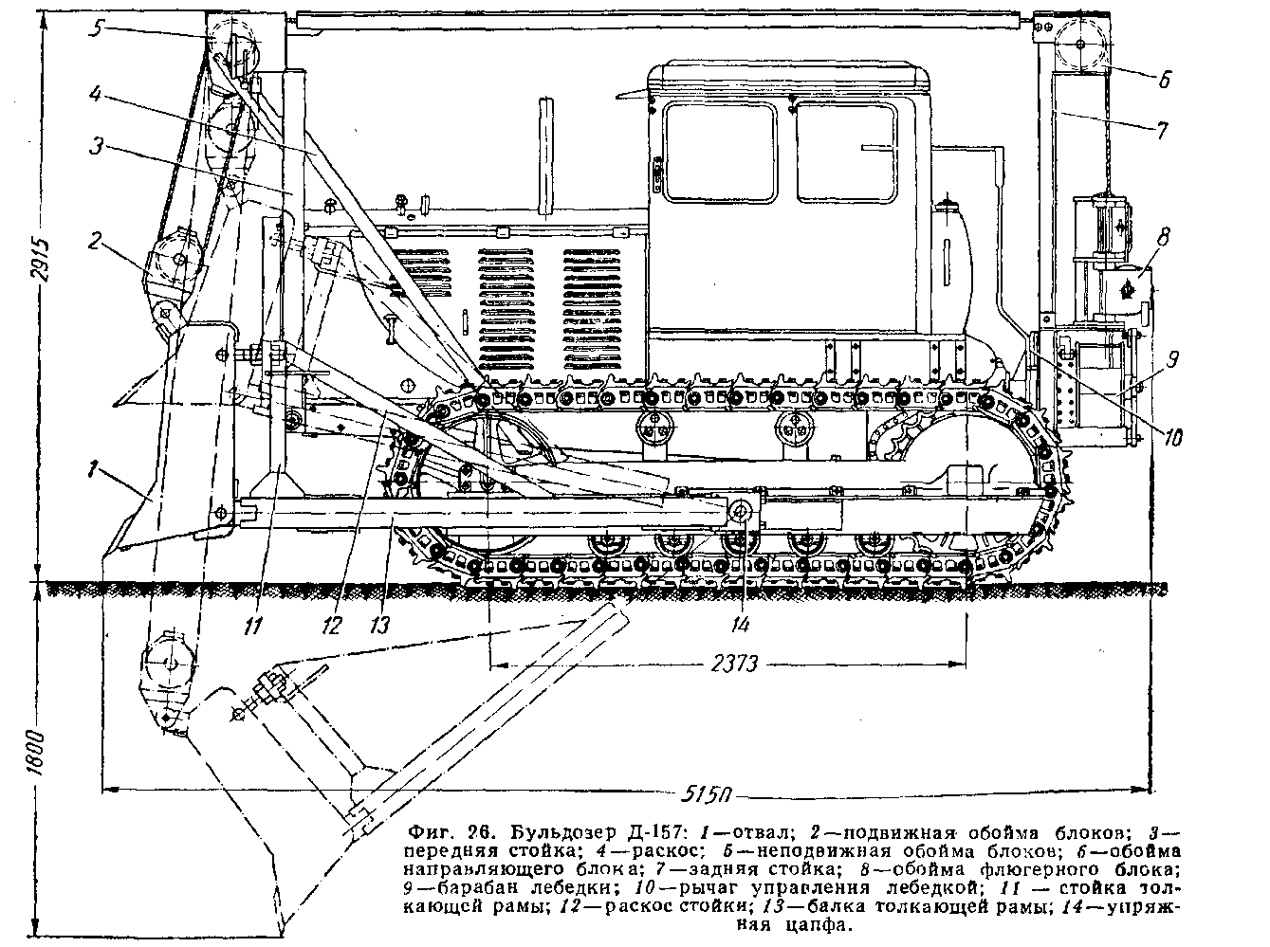
1 - отвал; 2 - сменные ножи от вала; з - открылки; 4 - балки толкающие; 5 - стойки; 6 - раскосы; 7 -цапфы рамы; 8 - передняя стойка; 9 - раскосы передней части рамы; 10 - верхний передний блок; 11 - щит; 12 - задняя стойка; 13 - задний направляющий блок; 14 - канат; 15 - верхняя продольная балка; 16 - нижний передний блок; 17 - лебёдка; 18 - регулировочные болты; 19 - косынки жесткости

В неповоротном бульдозере отвал крепится жестко, перпендикулярно продольной оси трактора. Отвал бульдозера имеет нож, установленный под углом 60° к горизонту; режущая кромка ножа с целью повышения его износостойкости наплавлена сталинитом. Для придания отвалу большей прочности и жёсткости к нему с правой и левой сторон приварены: внизу - косынки, вверху - специальная балка, с внутренней стороны - рёбра жёсткости, а с торцов - специальные открылки. Последние, кроме придания отвалу необходимой жёсткости, уменьшают потери грунта при его перемещении. Внизу отвал шарнирно соединён с балками, а вверху болтами он скреплён со стойками.
Изменением натяжения болтов можно регулировать угол наклона режущей кромки отвала к горизонту в пределах 5°. За верхнюю часть отвал подвешен к канату, перекинутому через систему блоков - задний направляющий блок и две пары 2-роликовых блоков, составляющих 4-кратный полиспаст.
Канат одним концом закреплён на раскосе рамы бульдозера, а другой его конец намотан на барабан лебёдки. Сматываясь с барабана лебёдки или наматываясь на него, канат соответственно опускает или поднимает отвал, который при этом описывает дугу окружности с центром в цапфе.
Бульдозер Д-271 также монтируется на тракторе С-80, но конструкция его по сравнению с Д-157 несколько улучшена. Вся система крепления и подвески отвала расположена с переднего торца и с боков трактора таким образом, что подъёмный канат от лебёдки проходит через три направляющих блока — одного укреплённого на раме лебёдки и двух других — на предохранительном листе впереди радиатора. Благодаря этому отпала необходимость в применении верхней балки. Отвал бульдозера Д-271 может располагаться в пределах 52—62° к горизонту.
Бульдозеры канатным управлением
Показатели | Марка
 | Д-271 | Д-275 | Д-157 | БМ-54 | Д-259А | Д-492 | Д-290.
Тип отвала | Неповоротный |  |  |  | Поворотный
Размеры отвала в мм:
длина | 3030 | 3350 | 3030 | 2280 | 4150 | 3940 | 4480
длина с уширителями | 4580 | 4850 | — | — | - | — | -
высота | 1100 | 1385 | 1100 | 800 | 1100 | 1000 | 1200
Угол установки отвала
в плане в град | 90 | 90 | 90 | 90 | 62-90 | 63-90 | 90
Угол резания ножа отвала в град | 57-62 | 48-57 | 55-60 | 60 | 46-57 | 50-60 | 49-57
Угол поперечного наклона отвала в град | — |  |  |  | 5-6 | До 5 | 5-6
Наибольший подъем отвала в мм | 900 | 1400 | 900 | 650 | 1100 | 1100 | 1250
Наибольшее заглубление отвала в мм | 1000 | 1000 | 1800 | 800 | 1000 | 1000 | 1000
Применяемый трактор | С-100  С-80 | Т-140 | С-100  С-80 | ДТ-54 | С-100 С-80 |  | Т-140
Лебедка | Д-269 | Д-269Б | Д-148Б | Д-499 | Д-269 | Д-499 | Д-269Б
Вес лебедки в кг | 320 | 320 | 700 | 400 | 320 | 400 | 320
Канат стальной:  диаметр в мм | 13-14 | 14 | 13-14 | 12.5 | 14 | 14 | 14
рабочая длина в м | 16 | 25 | 2! | 15 | 16 | 16 | 25
Габаритные размеры в мм:
длина | 5100 | 6705 | 5150 | 4300 | 5370 | 5500 | 6 885
ширина | 3030 | 3350 | 2950 | 2280 | 4150 | 3 940 | 4 590
высота | 2985 | 2800 | 2915 | 2380 | 2985 | 3055 | 2800
Вес в кг:
бульдозера без трактора | 1580 | 2563 | 2135 | 856 | 2270 | 2200 | 3510
с трактором и лебедкой | 13330 | 17983 | 14235 | 6600 | 13990 | 14000 | 18930
Дополнительное оборудование бульдозера | 1. Уширитель  отвала  - 2. Планировщик  откосов Д-327 | 1. Уширитель  - отвала  - 2. Зубья для рыхления  грунта  3. Планировщик откосов Д-327 |  |  | 1. Зубья для  рыхления грунта  2. Планировщик  откосов Д-327

Трактор Т-108
Трактор гусеничный, общего назначения, класса 6 т, с навесными и прицепными машинами предназначен для глубокого рыхления, плантажных, землеройных, мелиоративных и транспортных работ. Его можно использовать как трактор общего назначения для пахоты, посева, сплошной культивации и уборки.
Подготовленный к производству в 1962 году трактор Т-108 класса 6 т имеет основные технические характеристики такие же, как и трактор С-100. Номинальная мощность доведена до 108 л. с. (двигатель Д-108) за счет улучшения смесеобразования и сгорания топлива в камере, расположенной в днище поршня. Пусковой двигатель П-23М. Трактор оборудован металлической кабиной с улучшенным обзором (с боковыми нижними окнами, позволяющими видеть с места водителя обе гусеницы и передние навесные орудия), раздельно-агрегатной гидравлической системой с двухточечным механизмом навески.
На тракторе применен скошенный в верхней части капот к кабине, трактор считается "переходной" моделью к трактору Т-100М. Выпускался на Челябинском тракторном заводе около года - с 1962 по 1963 год.

Техническая характеристика трактора Т-108
Тип трактора | гусеничный, промышленного назначения
Номинальное тяговое усилие, кгс | 6000
Вес трактора (сухого, заправленного), кг | 11400
Габаритные размеры, мм:
..длина с прицепным устройством | 4255
Дорожный просвет, мм | 391
Колея (расстояние между серединами гусениц), мм | 1880
База, мм | 2370
Удельное давление на почву, кгс/см2 | 0,48
Число передач:
..вперед/назад | 5/4
Диапазон скоростей, км/ч:
..вперед | 2,36 - 10,15
..назад | 2,79 - 7,61
Марка двигателя | Д-108
Тип двигателя | Дизельный, 4-тактный, с камерой сгорания в днище поршня. Бескомпрессорный
Номинальная мощность, л.с. | 108
Максимальная мощность, л.с. | 110 - 112
Макс. крутящий момент, кГм | 82
Масса двигателя, кг | 2100
Емкость топливного бака, л | 235
Пуск двигателя | пусковым карбюраторным двухцилиндровым двигателем П-23М

